3. Напрягите и расслабьте икры.
4. Напрягите и расслабьте колени.
5. Напрягите и расслабьте бедра.
6. Напрягите и расслабьте ягодичные мышцы.
7. Напрягите и расслабьте живот.
8. Расслабьте спину и плечи.
9. Расслабьте кисти рук.
10. Расслабьте предплечья.
11. Расслабьте шею.
12. Расслабьте лицевые мышцы.
13. Посидите спокойно несколько минут, наслаждаясь полным покоем. Когда вам покажется, что вы медленно плывете, - вы полностью расслабились.

Подготовка к экзаменам и их сдача - достаточно стрессовые ситуации для большинства людей. Именно в последние дни кажется/ будто не было ни всех этих лет школьной жизни, ни мудрых преподавателей/ ни прочитанных учебников/ ни вызубренных формул... Чаще всего наибольшее количество негативных эмоций (страх, тревога, волнение) мы испытываем в период подготовки к экзамену. У некоторых уже сейчас даже мысли о предстоящем поступлении тревожат, заставляют испытывать дрожь в коленках. Кажется, что ты ничего конкретного не знаешь, в голове сумбур и каша...

МАОУ Лицей № 17
Психолого-педагогическая служба

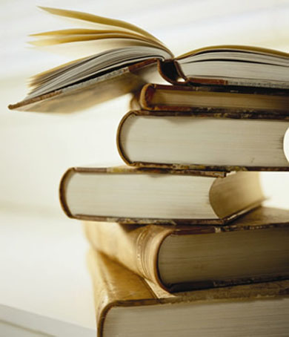

1. Помните, что волнение и тревога - это полезные вещи, это сигнал к тому, что вы готовы к действию, это мобилизация всех сил для достижения поставленной цели. Опасно чрезмерное волнение - оно вызывает растерянность и суетливость;
2. Поэтому, четко планируйте свое время. Не стоит садиться за стол с размытой целью «немного позаниматься или заняться повторением». Ставьте перед собой четкую конкретную цель «дочитать хотя бы до конца главы». Кто-то рекомендует разбивать материал на количество тех дней, которые остались до экзамена. Но чаще всего это не срабатывает, так как на последний день набегает столько не выученных «хвостов», что последняя ночь перед экзаменом вместо отдыха превращается в кошмар!
3. Написание шпаргалок помогает: доказано, что визуальное запоминание дается лучше, чем зубрежка. Лучше всего день перед экзаменом посвятить просмотру шпаргалок, чтобы восстановить все в памяти... Тех, кто списывает на экзамене, всегда видно. Только около 20% абитуриентов успешно пользуются ими.
4. Не позволяйте отрицательным эмоциям и стрессу захлестывать. Верьте в свои силы, чаще вспоминайте ситуации, когда вы были успешны, не забывайте своих достижений.
5. Не бывает зря потраченных усилий, неуспех - это чаще всего недостаток приложенных сил.
6. Успокоительные препараты могут притуплять внимание и тормозят мыслительные процессы. По возможности обойдитесь без стимуляторов (кофе, крепкого чая и т.д.), нервная система перед экзаменом и так на взводе.
7. Сон в последнюю ночь - обязательно! Ваш организм тоже должен подготовиться к экзамену - отдохнуть.
8. Конечно же этот период для вас очень напряжен: репетиторы, уроки.... Но все-таки, находите время для встреч с друзьями, «разгрузочные» дни никто не отменял. Очень хороши занятия типа аэробики, сходите иногда в спортзал, поиграть в волейбол. Физическая разрядка - первый и один из главных шагов для снятия напряжения эмоционального.
КОГДА ОСТАЛОСЬ ТРИ ДНЯ...
Составьте четкий план подготовки к экзаменам
ШАГ 1. Вы просматриваете материал и бегло читаете, чтобы получить общее представление о предмете.
ШАГ 2. Вы придумываете каждой теме, заголовок, если необходимо, каждому абзацу по одному вопросу (желательно их записать).
ШАГ 3. Вы внимательно читаете текст, по ходу чтения пытаясь найти ответы на поставленные вопросы.
ШАГ 4. Вы отвечаете на эти вопросы.
ШАГ 5. Вы еще раз просматриваете материал, внимательно изучая трудные места.

Упражнения на снятие эмоционального напряжения

Упражнение 1. Сожмите пальцы в кулак с загнутым внутрь большим пальцем. Делая выдох спокойно, не торопясь, сжимайте с усилием кулак. Затем, ослабляя сжатие кулака, сделайте вдох. Повторите 5 раз. Теперь попробуйте выполнить это упражнение с закрытыми глазами, что удваивает эффект.
Упражнение 2. Возьмите по два грецких ореха и совершайте ими круговые движения в каждой ладони.
Упражнение 3. Слегка помассируйте кончик мизинца.
Упражнение 4. «Улыбка» - Улыбнитесь себе как можно шире, покажите зубы (помогает снять мышечное напряжение).
Упражнение 5. Попробуйте написать свое имя головой в воздухе. (Это задание повышает работоспособность мозга).
Упражнение 6. «Точечный массаж» - Помассируйте указательными пальцами обеих рук (до 10 раз) точки на лбу между бровями, на висках и за ушами.
Упражнение 7. Левостороннее дыхание - пальцем зажимаем правую ноздрю. Дышим левой ноздрей спокойно, неглубоко.
Упражнение 8. Если обстановка вокруг накалена и вы чувствуете, что теряете самообладание, этот комплекс можно выполнить прямо на месте, за столом, практически незаметно для окружающих.
1. Как можно сильнее напрягите пальцы ног. Затем расслабьте их.
2. Напрягите и расслабьте ступни ног и лодыжки.

